15 апреля 2020 г. (среда)
Дисциплина: Математика
Группа: № 78
Урок № 81
Тема: Показательная функция, её свойства и график.
Цель: закрепить изученный материал о показательной функции через решение упражнений.
Литература: Алгебра и начала математического анализа. 10-11 классы: учеб. для общеобразоват. организаций: базовый и углубл. уровни / Ш.А. Алимов, Ю.М. Колягин [и др.] – М.: Просвещение, 2012.
Материалы урока:
Пишем в конспектах:
1. Изобразите схематически график функции:
а) у = 0,9^{х}  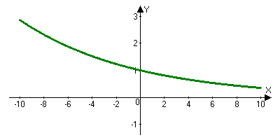 | б) у = )^{х}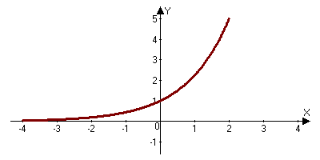
2. Построить графики функций:
а) у = 5^{х} – 3  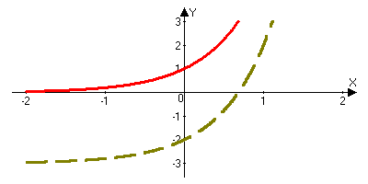  у = 5^{х} | б) у = 5^{х} + 1  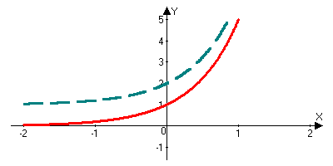  у = 5^{х}
в) у = ^{х} + 3  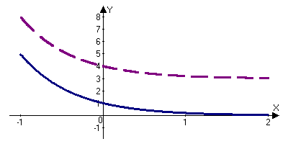  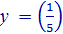^{х} | г) у = ^{х} – 1  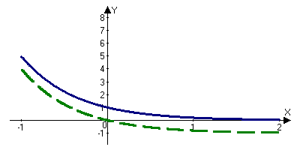  ^{х}
Домашнее задание: выполнить № 201 (1-2) стр. 76.
Урок № 82
Тема: Показательные уравнения.
Цель: рассмотреть примеры решения показательных уравнений.
Литература: Алгебра и начала математического анализа. 10-11 классы: учеб. для общеобразоват. организаций: базовый и углубл. уровни / Ш.А. Алимов, Ю.М. Колягин [и др.] – М.: Просвещение, 2012.
Материалы урока:
Изучить материал стр. 77-79.
Домашнее задание: законспектировать стр. 77-79.
ФОТОГРАФИРУЕМ И ОТСЫЛАЕМ ЕЛЕНЕ АНАТОЛЬЕВНЕ
ВСЕ ВЫПОЛНЕННЫЕ ДОМАШНИЕ ЗАДАНИЯ И КОНТРОЛЬНЫЕ РАБОТЫ!!!!!!!!

